PRESSEMITTEILUNG 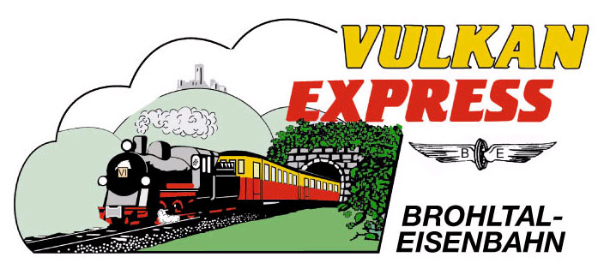
Brohl-Lützing, 11.05.2016

Mit dem „Vulkan-Expreß“ durch den Wonnemonat Mai
Früh-Kölsch- und Frühstücksfahrten locken ins Brohltal

Fast täglichen Fahrbetrieb bietet die Brohltalbahn im Juni mit dem historischen „Vulkan-Expreß“ in der Ferienregion Laacher See an. Neben dem Regelfahrplan locken auch wieder etliche interessante Sonderveranstaltungen.

Dampflokeinsatz am 28./29. Mai und am 05. Juni

Ab Anfang Juni ist der „Vulkan-Expreß“ auch mittwochs wieder unterwegs zwischen Brohl-Lützing am Rhein und Kempenich-Engeln in der Eifel. 400 Höhenmeter überwinden die schmalspurigen Züge bei ihrer ca. 1,5-stündigen Fahrt. Außer montags bestehen damit tägliche Fahrmöglichkeiten zu acht interessanten Zielbahnhöfen mit vielfältigen Ausflugsmöglichkeiten. Am 28./29. Mai und am 05. Juni wird wieder die historische Mallet-Dampflokomotive „11^{sm}“ eingesetzt. Die genauen Fahrpläne sind im Internet unter www.vulkan-express.de oder telefonisch unter 02636 / 80303 abrufbar.

Schiffsanschluss im Mai & Juni

Noch bis einschließlich 17. Juni bietet die Brohltalbahn in Zusammenarbeit mit der Bonner Personenschifffahrt (BPS) kombinierte Schiffs-/Bahnreisen an. Immer freitags beginnt die Schifffahrt auf dem Rhein von Bonn, Königswinter und Linz nach Brohl. Dort wartet der „Vulkan-Expreß“ direkt am Anleger zur Weiterfahrt in die Eifel.
Auf dem Schiff wird ein im Fahrpreis enthaltenes Mittagessen serviert, auf der Rückfahrt kann optional auch zu Abend gegessen – bei gutem Wetter direkt vom Grill an Deck der „MS Beethoven“.

Frühstücksfahrt am 22.05.2016

Für alle Gäste, die ihre Bahnfahrt mit kulinarischen Freuden kombinieren möchten, bietet sich die Frühstücksfahrt an. Am Sonntag, den 22. Mai, werden dem planmäßigen „Vulkan-Expreß“ wieder spezielle „Frühstückswaggons“ angekuppelt, in denen das Zugteam ein reichhaltiges Buffet vom Brötchen bis zu Aufschnitt serviert.

Früh-Kölsch-Fahrt am 11.06.2016

Kräftig gefeiert werden darf wieder bei der beliebten Früh-Kölsch-Fahrt. Am Samstag, den 11. Juni startet der „Vulkan-Expreß“ um 14:10 Uhr von Brohl auf seine Reise in die Eifel. Nach rund 1,5 Stunden Fahrt besteht ab dem Endbahnhof die Möglichkeit, auf einer geführten Wanderung die Schönheit der Osteifel zu erleben. Nach der Rückfahrt nach Brohl gibt es bis Mitternacht einen zünftigen „Kölschen Owend“ mit Live-Musik, kölschen Spezialitäten und Freibier. Zu haben ist dieses Kombipaket für 45 Euro (Kinder 20 Euro).

Weitere Informationen zu allen Angeboten sind im Internet unter www.vulkan-express.de zusammengestellt worden. Für die Sonderveranstaltungen ist eine Voranmeldung erforderlich.

Für die Anreise nach Brohl wird die stündlich zwischen Köln und Koblenz verkehrende Mittelrheinbahn (RB 26) mit den attraktiven Fahrscheinangeboten der Verkehrsverbünde VRM und VRS empfohlen. Die Parkplätze in Brohl sind begrenzt.

Weitere Informationen und Buchungen unter www.vulkan-express.de,
buero@vulkan-express.de und Tel. 02636-80303.

Interessengemeinschaft Brohltal-Schmalspureisenbahn e.V.
Kapellenstraße 12
56651 Niederzissen
Telefon 02636-80303
Telefax 02636-80146
E-Mail: buero@vulkan-express.de
www.vulkan-express.de
Facebook: “Brohltalbahn / Vulkan-Expreß”

